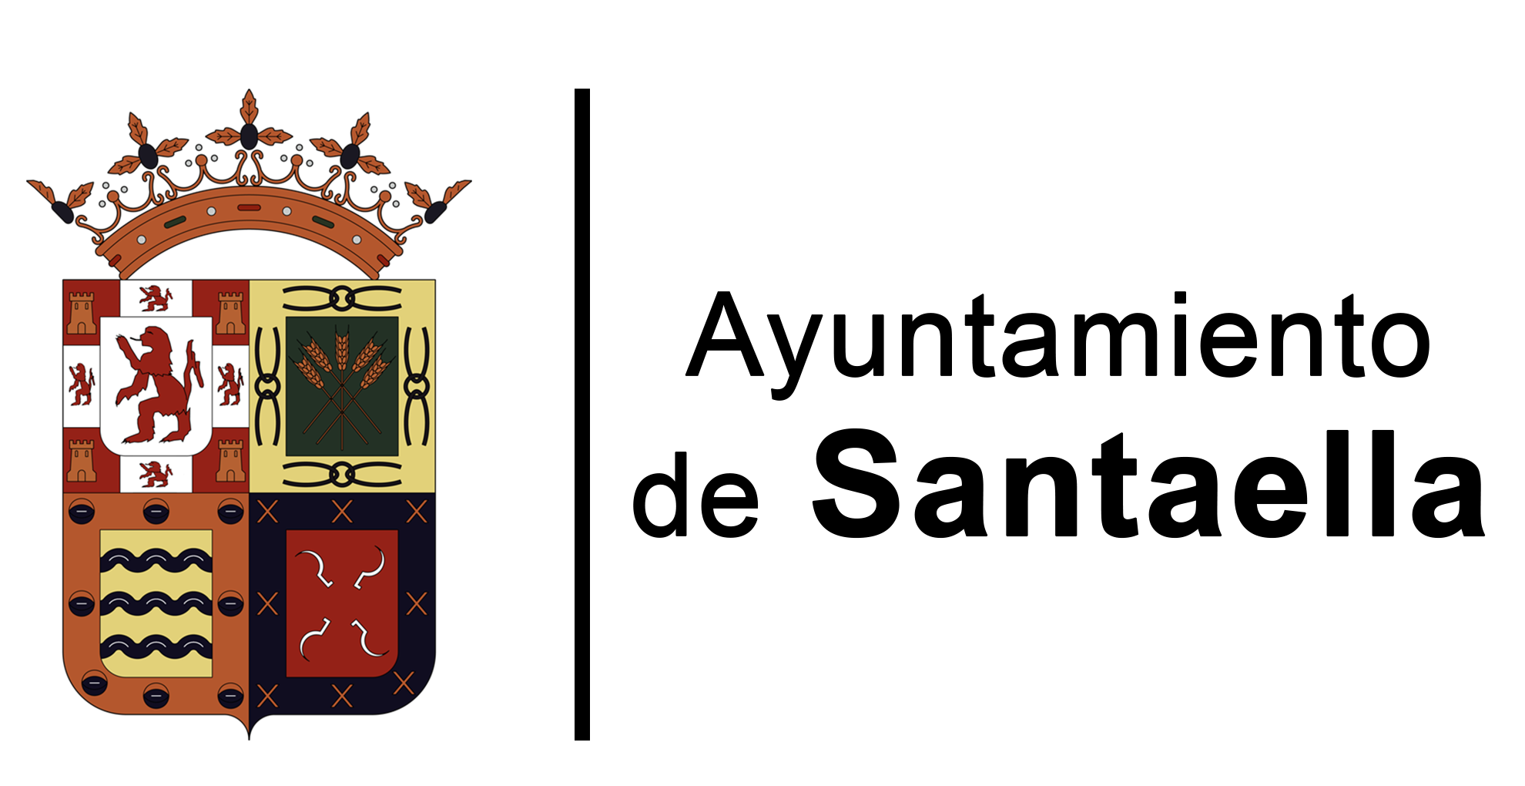
Anexo III

SUBVENCIONES PARA FOMENTAR LA SOSTENIBILIDAD, DINAMIZACIÓN Y FORTALECIMIENTO DEL TEJIDO EMPRESARIAL DEL MUNICIPIO DE SANTAELLA CONVOCATORIA 2024

D. con DNI EN CUMPLIMIENTO DEL REGLAMENTO DE PROCEDIMIENTO PARA LA CONCESIÓN DE SUBVENCIONES PARA EL FOMENTO, SOSTENIBILIDAD, DINAMIZACIÓN Y FORTALECIMIENTO DEL TEJIDO EMPRESARIAL DEL MUNICIPIO DE SANTAELLA EN LA CONVOCATORIA 2022.

DECLARA
Marcar lo que proceda
Que cumple los requisitos exigidos para obtener la declaración de beneficiario y que no concurre en ninguna de las circunstancias que impidan obtener la condición de beneficiario de subvenciones públicas según lo establecido en el artículo 13.2 de la Ley 38/2003 de 17 de noviembre General de Subvenciones.
No haber solicitado ni obtenido subvenciones ni ayudas para la misma finalidad relacionada con esta solicitud.
Haber solicitado y/o obtenido subvenciones o ayudas para la misma finalidad relacionada con esta solicitud:
Solicitadas
Fecha/año administraciones/entes públicos o privados Importe

Concedidas
Fecha/año administraciones/entes públicos o privados Importe

En Santaella a de de 202 .

Fdo.:

